Домашнее задание к занятию «Ansible.Часть 2»

Задание 1
Выполните действия, приложите файлы с плейбуками и вывод выполнения.
Напишите три плейбука. При написании рекомендуем использовать текстовый редактор с подсветкой синтаксиса YAML.
Плейбуки должны:
- Скачать какой-либо архив, создать папку для распаковки и распаковать скаченный архив. Например, можете использовать официальный сайт и зеркало Apache Kafka. При этом можно скачать как исходный код, так и бинарные файлы, запакованные в архив — в нашем задании не принципиально.
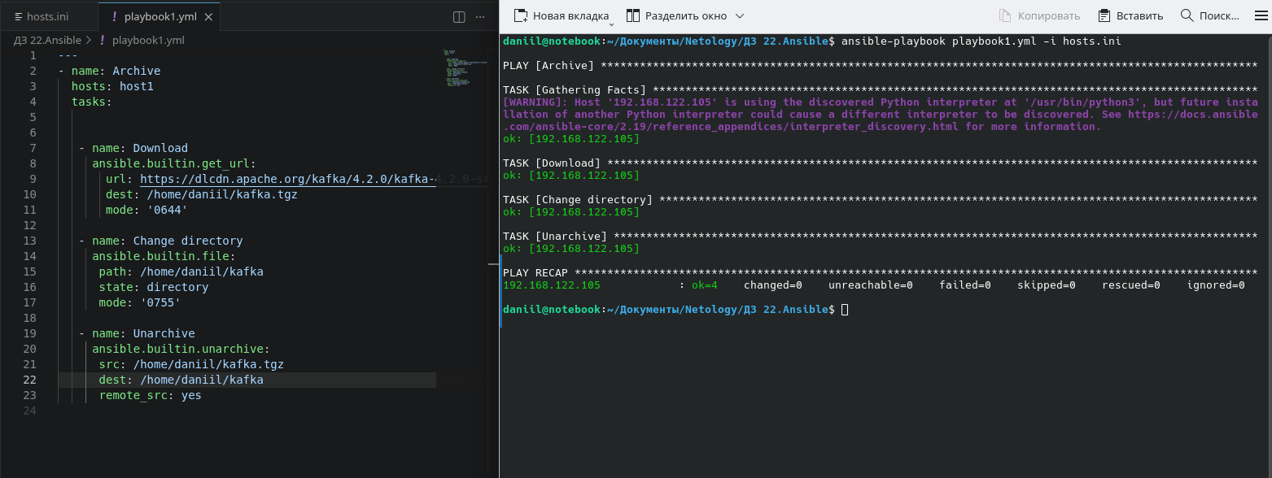
- Установить пакет tuned из стандартного репозитория вашей ОС. Запустить его, как демон — конфигурационный файл systemd появится автоматически при установке. Добавить tuned в автозагрузку.
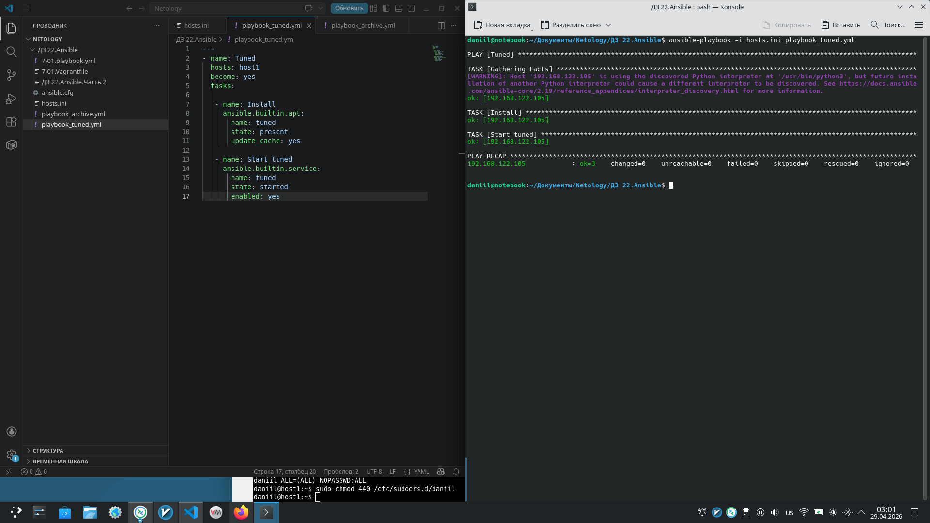
- Изменить приветствие системы (motd) при входе на любое другое. Пожалуйста, в этом задании используйте переменную для задания приветствия. Переменную можно задавать любым удобным способом.
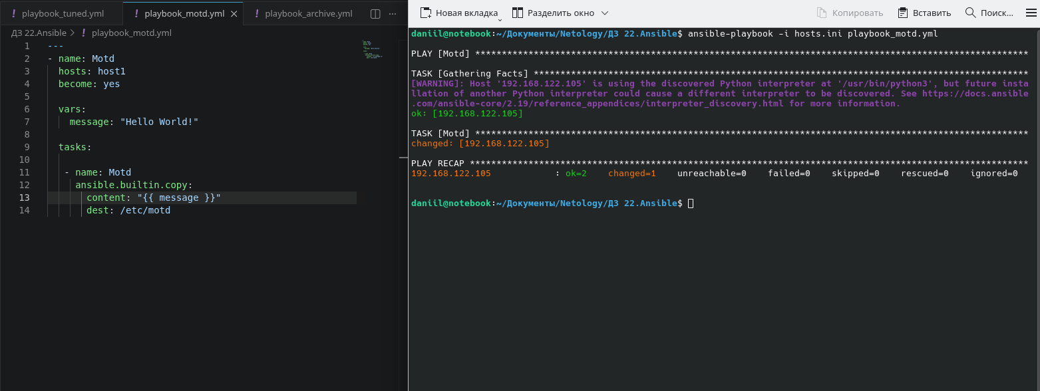

Задание 2
Выполните действия, приложите файлы с модифицированным плейбуком и вывод выполнения.
Модифицируйте плейбук из пункта 3, задания 1. В качестве приветствия он должен установить IP-адрес и hostname управляемого хоста, пожелание хорошего дня системному администратору.
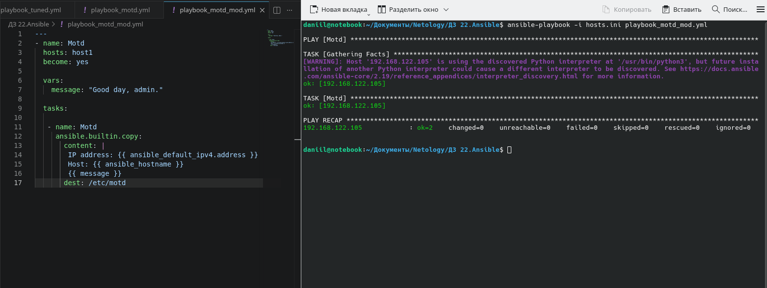

Задание 3
Выполните действия, приложите архив с ролью и вывод выполнения.
Ознакомьтесь со статьёй «Ansible - это вам не bash», сделайте соответствующие выводы и не используйте модули shell или command при выполнении задания.
Создайте плейбук, который будет включать в себя одну, созданную вами роль. Роль должна:
- Установить веб-сервер Apache на управляемые хосты.
- Сконфигурировать файл index.html c выводом характеристик каждого компьютера как веб-страницу по умолчанию для Apache. Необходимо включить CPU, RAM, величину первого HDD, IP-адрес. Используйте Ansible facts и jinja2-template. Необходимо реализовать handler: перезапуск Apache только в случае изменения файла конфигурации Apache.
- Открыть порт 80, если необходимо, запустить сервер и добавить его в автозагрузку.
- Сделать проверку доступности веб-сайта (ответ 200, модуль uri).
В качестве решения:
- предоставьте плейбук, использующий роль;
- разместите архив созданной роли у себя на Google диске и приложите ссылку на роль в своём решении;
- предоставьте скриншоты выполнения плейбука;
- предоставьте скриншот браузера, отображающего сконфигурированный index.html в качестве сайта.

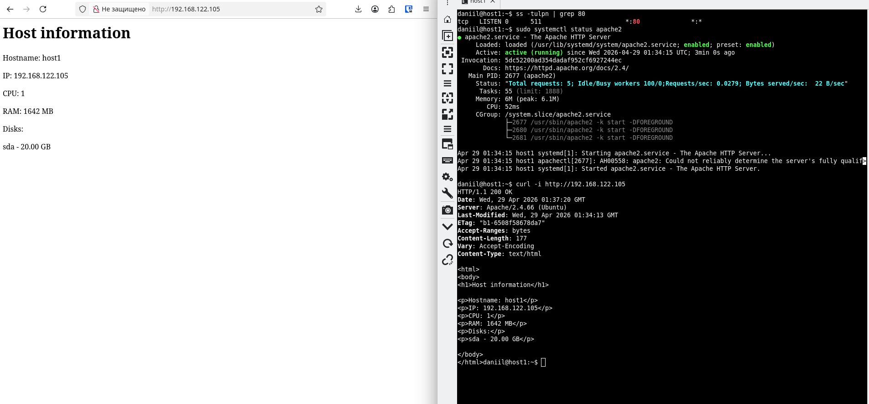
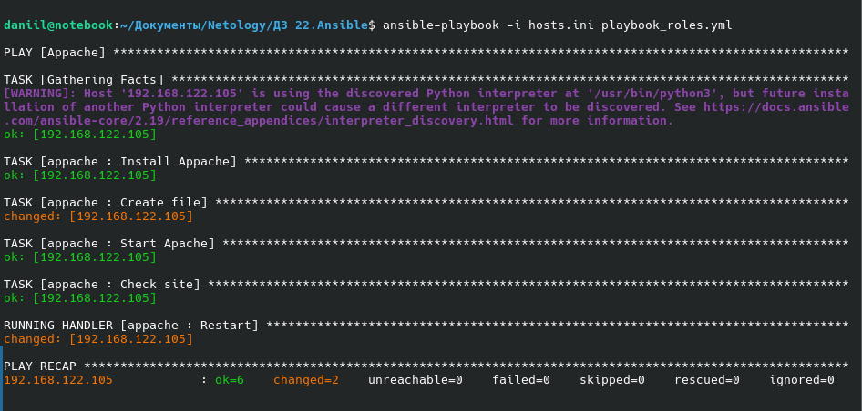
Архив роли
Общий архив с предыдущими заданиями
playbook_roles.yml

